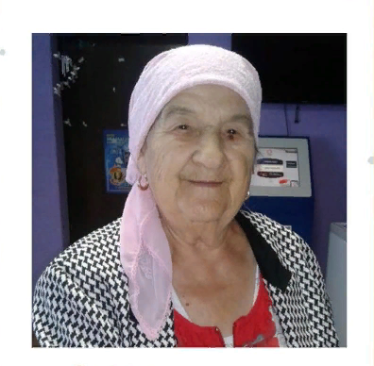

**Гафарова Нұрия Сунгатовна**

🔵1934 жылы 20 тамызда Батыс Қазақстан облысына қарасты Фурманов қаласында дүниеге келген.  
🔵1943 жылы алғаш мектеп табалдырығын аттап, 1953 жылы мектепті бітірген соң, Орал қаласындағы педагогикалық училищесінің «Бастауыш сынып мұғалімі» мамандығы бойынша білім алған.  
🔵1956-57 жылдары алғашқы ұстаздық жолын Новоресей ауданындағы балабақшада жұмысын бастайды.  
🔵1958 жылы Қопа селосында кітапханашы, кейін бір жылдан соң мектепте бастауыш класс мұғалімі болып орналасады. Ұстаздық еңбек еткен жылдарда Нурия Сунгатовна бірнеше бастауыш класс түлектерін ұшырған. Сөйтіп, 1959 жылдан бастап, 1990 жылға дейін Қопа орта мектебінде қажымай, талмай еңбек етті.  
🔵1980 жылы «Заслуженный старший учитель» марапат иегері.  
🔵1984 жылы «Ветеран трудового фронда» марапатталған.  
🔵1985 жылы «Аға мұғалімі» Қазақ ССР оқу Министрлігінің №131 бұйрығы бойынша марапаты бар.  
🔵02.02.1986. «Еңбек ардагері» СССР Жоғары Советі Президиумінің атынан Ақтөбе облыстық халық депутаттары кеңесі марапатталады.  
🔵14.09.2004 «Ұлы Жеңіске 60 жыл» марапаттарын иеленген.